QUESTÃO

Observe os sólidos geométricos desenhados abaixo.

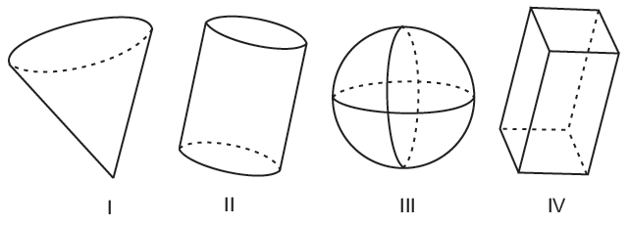
Qual desses sólidos é o cilindro?

- I
- II
- III
- IV

GABARITO: B

